  
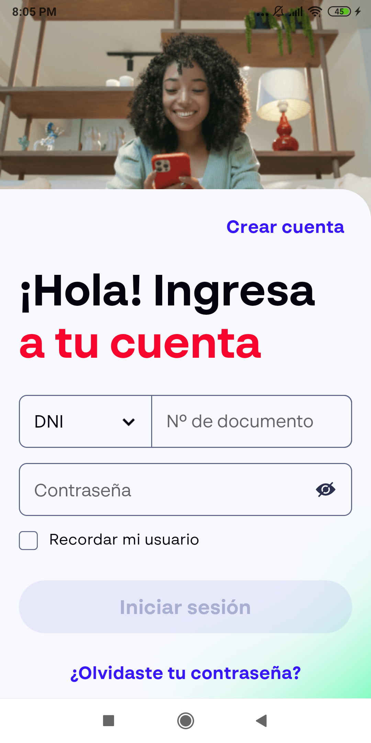  
Fecha : 02/11/2022, Hora : 08:05:35 | Se inició correctamente la apk   
Fecha : 02/11/2022, Hora : 08:06:20 | No se encontró el elemento : //android.widget.EditText[@content-desc="loginTextDocument"] 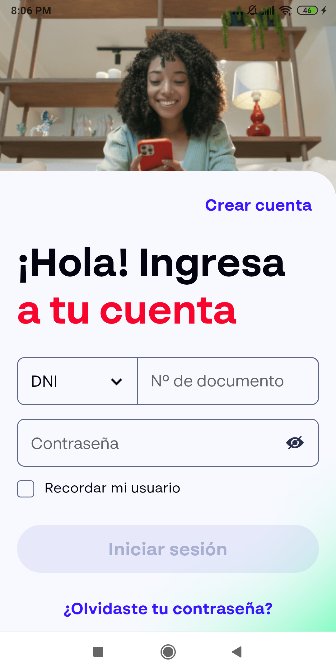  
Fecha : 02/11/2022, Hora : 08:06:24 | Tiempo de espera ha excedido 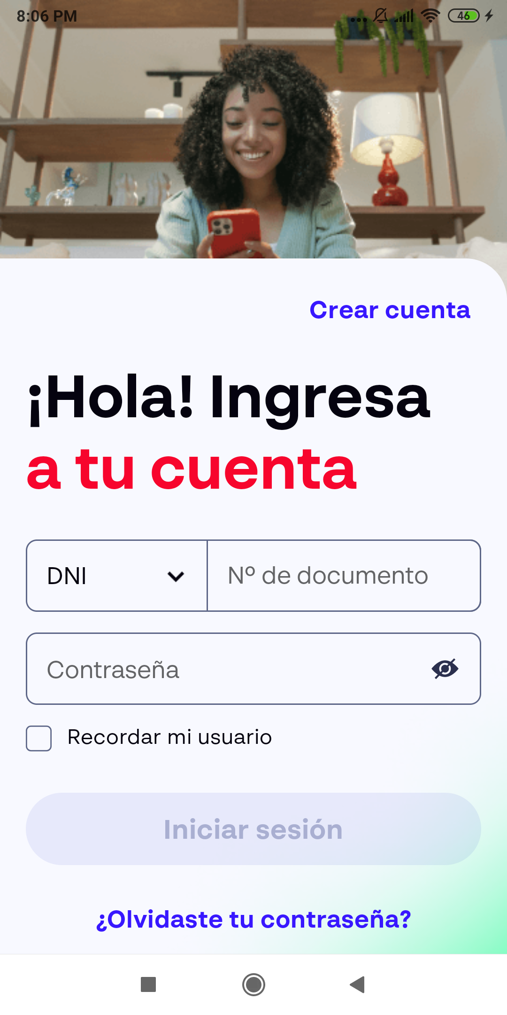  
Fecha : 02/11/2022, Hora : 08:07:08 | No se encontró el elemento : //android.widget.EditText[@content-desc="loginEditPassword"] 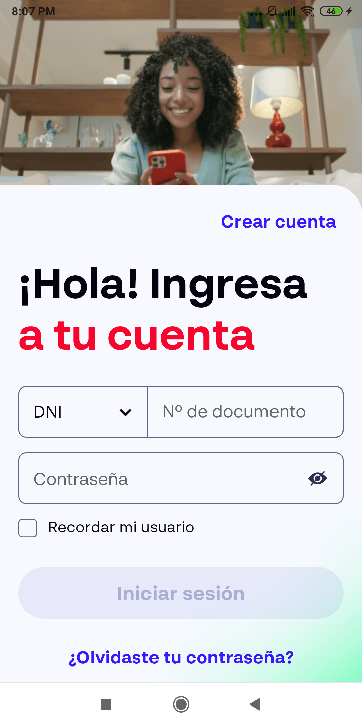  
Fecha : 02/11/2022, Hora : 08:07:12 | Tiempo de espera ha excedido   
Fecha : 02/11/2022, Hora : 08:07:54 | Se ingreso el password 